

**RELATÓRIO DE INTEGRIDADE**

**1º TRIMESTRE DE 2025**

**PROGRAMA DE INTEGRIDADE**

**COMPANHIA DOCAS DO CEARÁ - CDC**

**Abril/2025**

A CDC, na busca do aprimoramento da cultura de integridade da companhia, implementou programa de integridade, que consiste em um conjunto de medidas institucionais a serem adotadas em determinado período de tempo, destinadas à prevenção, detecção e correção de atos de corrupção, fraudes, irregularidades e desvios éticos e de conduta, os quais podem impedir que a entidade alcance seus objetivos em todos os níveis.

A Coordenadoria de Controle - CODCON possui a responsabilidade pelo acompanhamento da execução das ações elencadas no programa de integridade da empresa e, em atendimento ao art. 16 do Decreto nº 8.945/16, § 3º, são elaborados relatórios trimestrais das atividades da área de integridade para fins de conhecimento pela gestão.

**Palestra sobre o Modelo de Maturidade em Integridade Pública**

Com o objetivo de fomentar a cultura de integridade na Companhia, foi realizada, no dia 22 de janeiro de 2025, a palestra intitulada “Modelo de Maturidade em Integridade Pública”. A ação teve como propósito promover o conhecimento e a reflexão sobre práticas que fortaleçam a integridade institucional.

A palestra foi ministrada pelo Sr. Leonino Gomes Rocha, Coordenador substituto da Coordenadoria-Geral de Monitoramento e Avaliação da Secretaria de Integridade Pública da Controladoria-Geral da União (CGU), cuja experiência e atuação na área contribuíram significativamente para o enriquecimento do conteúdo apresentado.

O evento contou com a participação de 31 empregados da Companhia, que assistiram à exposição e puderam esclarecer dúvidas sobre o tema, fortalecendo assim o compromisso institucional com os princípios da ética, transparência e responsabilidade pública.

A relevância da atividade foi destacada por meio da publicação de uma matéria no site oficial da Companhia Docas do Ceará, disponível no link: <https://www.docasdoceara.com.br/post/companhia-docas-do-cear%C3%A1-discute-integridade-p%C3%BAblica-em-palestra>.

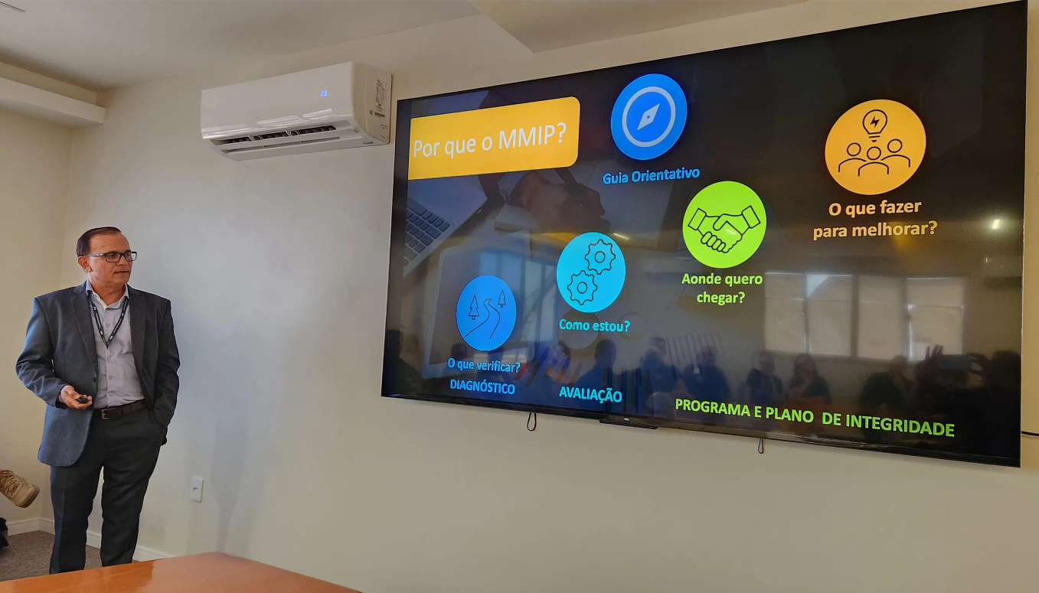

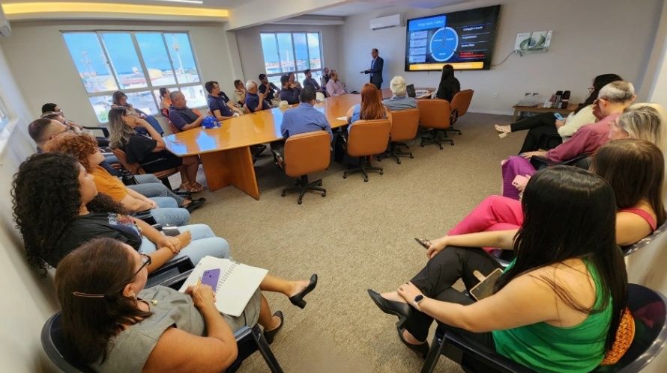

**Treinamento ouvidoria - Prevenção e Enfrentamento do Assédio Sexual e Moral**

Foi realizada capacitação sobre Prevenção e Enfrentamento do Assédio Sexual e Moral voltada aos membros da Ouvidoria. O objetivo foi a capacitação voltada aos membros da ouvidoria no sentido de fomentar conhecimentos sobre os elementos caracterizadores e as causas estruturantes do assédio moral e também sexual. Além disso, foram apresentadas informações que contribuem para a prevenção e o combate ao assédio na Administração Pública, por meio da indicação de ferramentas e estratégias de enfrentamento. O curso teve como base o Programa de Auxílio à Prevenção e Enfrentamento ao Assédio Sexual da Procuradoria-Geral Federal (PGF).

O treinamento pode ser acessado através do link: https://www.escolavirtual.gov.br/curso/1115

**Relatórios Correicionais**

Com o objetivo de dar transparência às informações correicionais, a AUDINT elabora, de forma trimestral, Relatórios correcionais contendo a situação dos processos de sindicâncias da empresa (finalizados e em andamento). No 1º Trimestre de 2025, a AUDINT elaborou o Relatório de nº 14, bem como o Relatório de Gestão Correicional do exercício de 2024.

Os Relatórios podem ser conferidos no site da CDC, através do link: <https://www.docasdoceara.com.br/sistema-de-correicao>.

**Sistema de Governança da CDC - Gerenciamento de Riscos**

No âmbito das ações voltadas ao fortalecimento do Sistema de Governança da Companhia Docas do Ceará (CDC), com ênfase na gestão de riscos corporativos, foi realizada, no dia 13 de março de 2025, uma reunião gerencial com o Comitê de Riscos. A atividade contou com a participação de representantes de todas as áreas envolvidas na gestão de riscos da Companhia.

**Ações a serem realizadas**

Existem ações que não foram executadas no 1º Trimestre de 2025, conforme cronograma inicial, quais sejam: Normativo de Recebimento de brindes e presentes; Revisão de riscos de integridade; e Avaliação - Índice de Gestão e Governança TCU. A expectativa é que tais ações sejam implementadas no decorrer do 2º Trimestre de 2025.

**\*\*\***